«ПРОГУЛКА В СТИЛЕ ГЕОКЕШИНГ»
« Поиски Волшебной школы Снеговиков»

( по теме недели « Зимующие птицы»)
в подготовительной группе «Петушок»

Составила воспитатель
подготовительной группы
И.М.Минаева

Цель: - Расширять и систематизировать знания детей о зимующих птицах.

Задачи:
- развивать у детей интерес к наблюдению за птицами;
- развивать у детей логическое мышление, сообразительность, внимание, связную речь;
зрительное и пространственное восприятие;
- воспитывать доброту, отзывчивость, бережное отношение к птицам;
- воспитывать навыки сотрудничества;

Предварительная работа: наблюдения на прогулке, дидактические игры, работа с раскрасками; рассматривание иллюстраций, чтение детской энциклопедии; просмотр презентаций о зимующих птицах; чтение художественной литературы и сказок (Г.Снегирев «Про птиц»; Н. Сладков «Еловая каша»; Зотов «Клест», «О птицах», «Кедровка», «Глухарь»;
В. Бианки «Кто к кормушке прилетел».

Ход:

Воспитатель:
- Дети, к нам сегодня по электронной почте пришло письмо, адрес точный:
детский сад №16, детям подготовительной группы "Петушок"
- Хотите узнать, что в этом конверте? (да)
Но в конверте, кроме письма, есть еще и загадка. Слушайте внимательно, и может тогда, мы все поймем, от кого это письмо?
Поразмыслим - это кто? -
В лютый холод - без пальто,
Вместо шляпы решето

Парень носит напоказ,
Угольки за место глаз,
Из морковки острый нос.
Не простой совсем вопрос.

Он с руками, да без ног,
Чтобы спрятаться не смог.
Сотворенный детворой,
День и ночь стоит с метлой!
(Снеговик)
- Все ясно, значит, письмо нам прислал Снеговик .
(зачитываю письмо)
"Здравствуйте, ребята!
Пишет вам – Снеговик из далекой Лапландии. Случилась беда: нашу Волшебную школу Снеговиков заколдовала и сделала невидимой Снежная королева. Она не хочет, чтобы мы получали знания. Я слышал, что вы самые умные и сообразительные дети, поэтому решил обратиться к вам за помощью. Помогите мне выполнить задания Снежной королевы и найти заколдованную Волшебную школу. А чтобы она вас не узнала, вам надо превратиться в птиц.
Ваш Снеговик"
Воспитатель:
Дети, а что такое школа и зачем туда нужно ходить?
Поможем Снеговику найти Волшебную школу?

Но чтобы в сказку нам попасть,
Всем тихонько надо встать, (дети встают в круг)
Хлопнуть, топнуть и нагнуться.
Вновь подняться, улыбнуться,
Тихо сесть, глаза закрыть,
Обо всем на миг забыть,
Дружно всем сказать слова:
«Здравствуй, сказка и игра!»

Звучит шум вьюги, под которую залетает Снежная королева (родительница)
Снежная королева: До меня ветер донес, что кто - то здесь собирается помогать Снеговикам. Ха-ха-ха. Вам нужно очень-очень постараться, чтобы выполнить все мои задания.
Воспитатель: Ребята! Огорчаться мы будем? Мы умеем улыбаться? Мы умеем удивляться?
Давайте выполним задания Снежной Королевы и попытаемся сделать её доброй.
Снежная королева: Меня доброй? Ничего у вас не получится. Я вот сейчас заморожу вас всех (под музыку начинает ходить около детей):
Заморожу, заморожу, заморожу всех сейчас,
Заморожу, заморожу, заморожу всех я вас!
Воспитатель: Ребята! Чтобы мы не замерзли нам нужно с вами погреться.
Игра – песня «Вперед четыре шага…»
Снежная Королева: Ах, вот вы как! Я не знаю, что такое быть доброй, да и не хочу. А сейчас я лечу к себе в замок и надеюсь, что вы никогда не найдете Волшебную школу Снеговиков.
(Снежная королева уходит под шум вьюги) и роняет записку, на ней нарисован прямо-угольник со столом ( магнитная доска и стол). Дети поднимают ее и рассматривают чертеж.
- Дети, на что это похоже? (магнитная доска над столом). Здесь находят карту поиска.
- Тогда давайте начнем поиски, во время которых нам предстоит выполнить задания, которые прислала сама Снежная королева.
- А сейчас поскольку вы выполнили первое задание – нашли карту, то за это
получаете часть картинки - Волшебной школы Снеговиков.
- Прежде чем отправиться в путь нам надо превратиться в птиц, как предупредил Снеговик.
Подойдите ко мне.
Встаньте в круг.
Девочки и мальчики
Вокруг себя повернитесь,
В зимующих птиц превратитесь.
(Собираемся на прогулку.)

- Остановка «Логика» ( На ели висит конверт с белой снежинкой и заданием)
Дидактические игры:
«Четвертый лишний»:
Выделите лишнее слово, объясните свой выбор:
• гусь, дятел, индюк, утка;
• сорока, скворец, курица, журавль;
• ворона, синица, воробей, соловей;
• галка, жаворонок, трясогузка, утка;
• сова, снегирь, голубь, сорока;
• грач, филин, лебедь, кукушка (не вьет гнезда);
• сорока, синица, клёст, аист (появляются зимой птенцы).

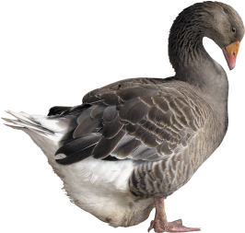 | 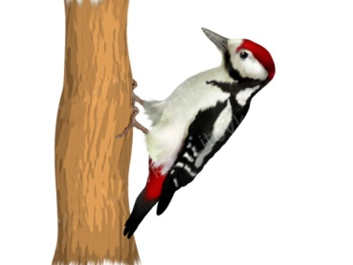 | 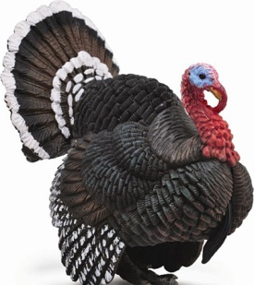 | 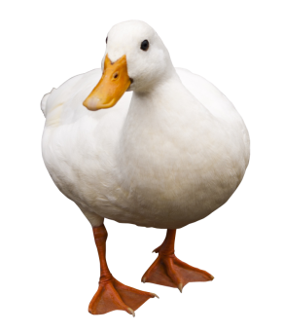
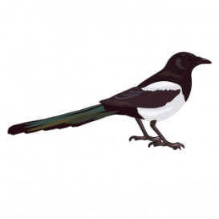 | 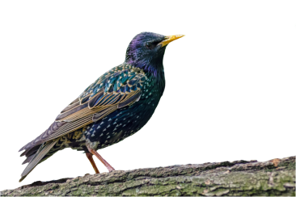 | 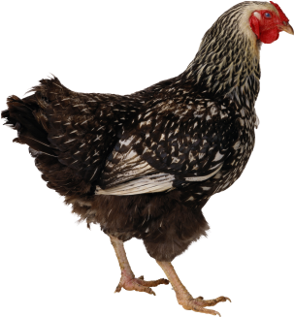 | 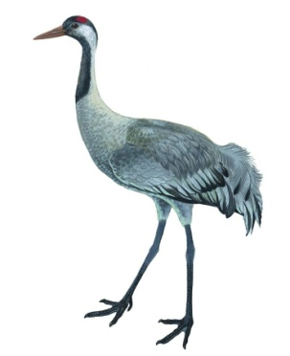
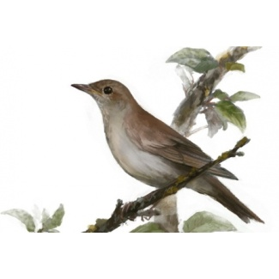 | 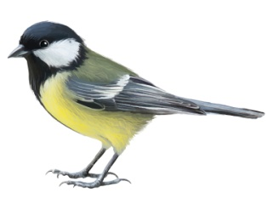 | 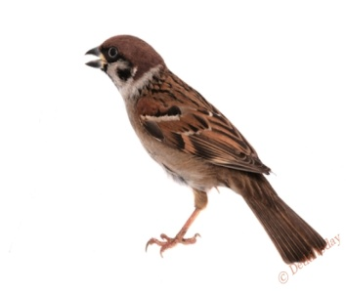 | 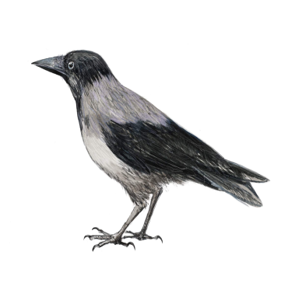
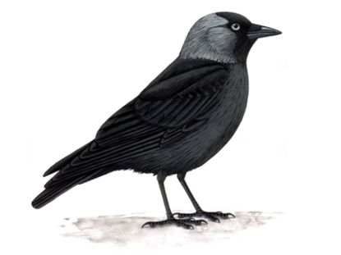 | 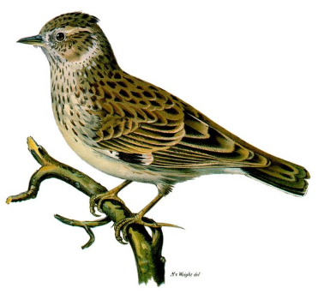 | 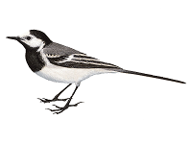
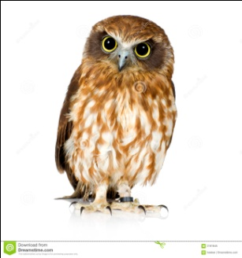 | 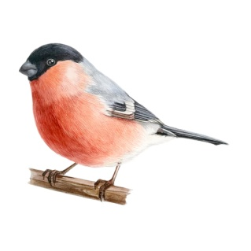 | 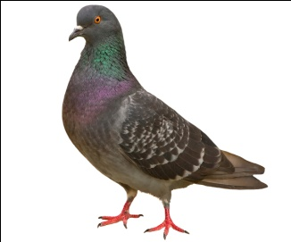

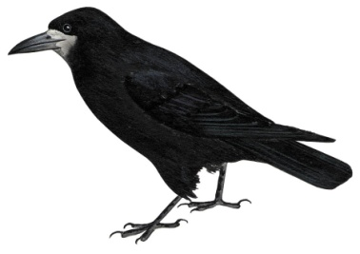 | 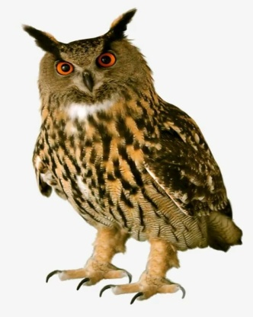 | 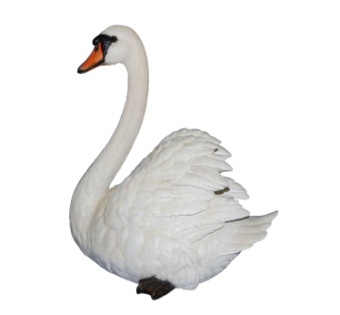 | 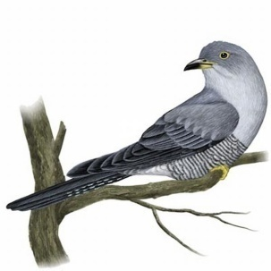
 |  | 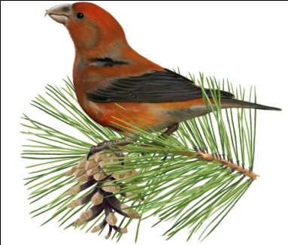 | 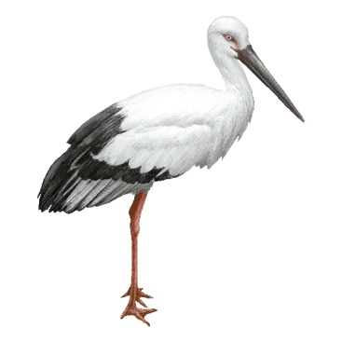

Дидактическая игра «Определи птицу по следу»
Цель: Различать следы птиц, закрепить названия птиц. Развивать внимание, наблюдательность.

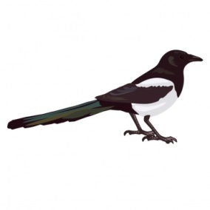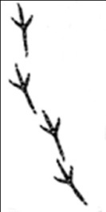 | 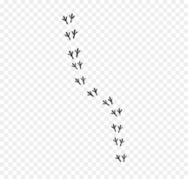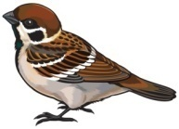
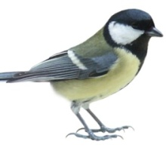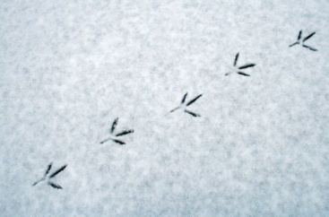 | 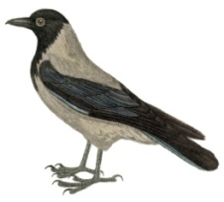
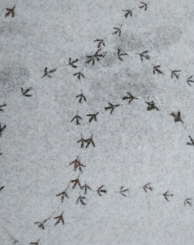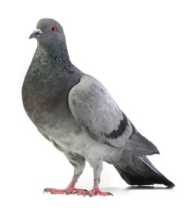

(получаем часть картинки)

2. Остановка «Игровая» ( на березе – конверт с голубой снежинкой и заданием):
Подвижные игры:
«Птицы и кукушка»
Цель:
— развивать ловкость, быстроту;
— выполнять характерные движения по содержанию игры.
«Совушка»
Цель: Закрепить правила игры, действовать по сигналу.
(получаем часть картинки)
3. Остановка «Отгадай-ка» ( лодка – конверт с синей снежинкой и заданием)
- Сейчас я загадаю вам загадки. В круг вбегает тот, кто первым отгадает загадку о птице и становится ею. Запомните, в какую птицу вы превратитесь.

Озорной мальчишка  В сером армячишке  По двору гуляет,  Крошки собирает. (Воробей)  -А вот маленькая птичка –  Желтогрудая певичка,  Звонко песенку поет,  Сало вкусное клюет. (Синица)  Красногрудый, чернокрылый  Любит зернышки клевать.  С первым снегом на рябине  Он появится опять. (Снегирь)  «Ух, ух, ух, какая ночь!  Разбегайтесь мыши прочь!  Вижу, слышу в темноте –  Пища бегает везде!»  Крутит птица головой,  Видит даже за спиной,  Словно блюдца, глаза два…  Эта хищница… (Сова) | -Раздается громкий стук  Среди веток тук да тук.  Чистишь дерево, приятель?  Тук-тук-тук ответил… (Дятел)  Она - известная персона,  А зовут ее….? (Ворона)  Вещунья белобока  А зовут её…? (Сорока.)  Покрупнее воробья,  Вам встречаюсь часто я.  Я со стаею летаю,  Всюду крошки подбираю,  Семечки люблю клевать.  И с подружкой ворковать.  За свой нрав миролюбивый  Называюсь птицей мира. (Голубь)  Путают ее с вороной,  Хоть и меньшая размером.  В одеянье скучном, скромном  С черным галстучком на сером.  Осенью на юг не мчится,  Зим студеных не боится -  Видно, крепкая закалка.  А зовется просто:... (Галка)

(получаем часть картинки)

3.Остановка: « Трудовой десант» (под грибком - сиреневая снежинка с заданием):

Повесить кормушку и покормить птиц
Цель: Воспитывать любовь и заботливое отношение к птицам в трудную для них зимнюю пору.
Прочитать стихотворение А. Яшина
Покормите птиц зимой!
Пусть со всех концов
К вам слетятся, как домой
Стайки на крыльцо.
Столько гибнет их – не счесть,
Видеть тяжело.
А ведь в нашем сердце есть
И для них тепло!
Приучите птиц в мороз
К своему окну.
Чтоб без песен не пришлось

(получаем часть картинки)

4. Остановка «Внимание» ( беседка группы «Малышок» серебрянная снежинка с заданием):
Игра на внимание: «Назови главную отличительную черту птицы»
Цель: Знать главные отличительные черты птиц.
• Посмотрите и скажите, кого вы здесь видите? (Птицы).
• По каким основным признакам вы это определили? (Клюв, перья).
• Перечислите этих птиц. (Снегирь, сорока, ворона, синица, воробей, галка, дятел).
• Как вы догадались, что это снегирь? (Красная грудка).
• Как определили, что это сорока? (Длинный хвост, белые бока).
• Как определили, что это ворона? (Черная с серыми боками, большая).
Как определили, что это синица? (Желтая грудка).
Как определили, что это галка? ( меньше вороны, серая голова)
Как определили, что это воробей? ( коричневая окраска)
Как определили, что это дятел? (красная шапочка на черной голове, белые щеки)

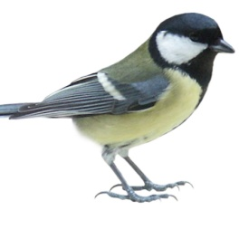 | 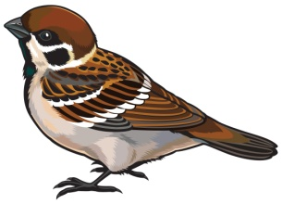 | 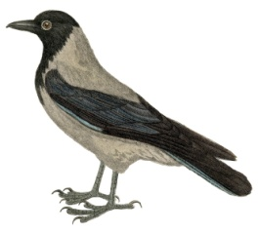
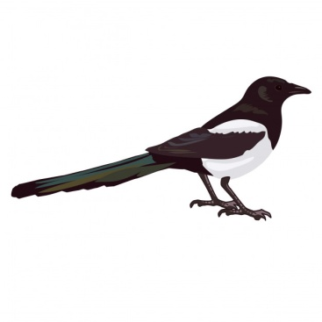 | 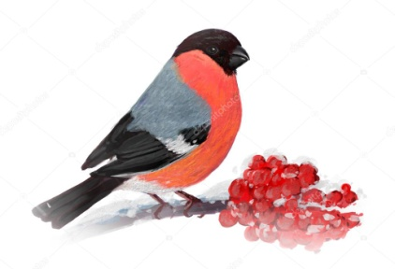 | 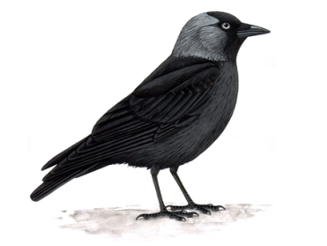
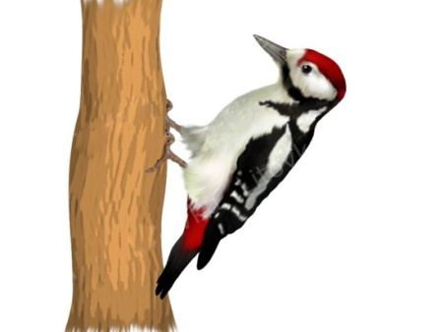

• Какие это птицы? (Зимующие).

(получаем часть картинки)
Собираем картинку «Волшебная школа Снеговиков.»

Молодцы, ребята! Вы выполнили все задания Снежной королевы, нашли и расколдовали Волшебную школу и теперь Снеговики снова смогут учиться, и получать новые знания.

Но быстро зимний день кончается,
Птичьи игры прекращаются.
Зимующие птицы вокруг себя повернитесь
В мальчиков и девочек превратитесь.

Ребята, давайте вспомним, что происходило с вами во время путешествия. А в этом нам поможет игра «Журналист». Кто из вас хочет взять интервью у участников путешествия?

Итог (интерактивная технология «Интервью»)
Корреспондент (ребенок). Где сегодня побывали? Какие птицы были в вашем хороводе?
Что нового узнали? Где возникли трудности? Что больше всего понравилось в вашем путешествии? Что еще бы вы хотели узнать?

